**HTML5 Table Creation**

예제 01

|  |  |
| --- | --- |
| <table style="width:300px">  <tr>  <td>Jack</td>  <td>Sales</td>  <td>555-5555</td>  </tr>  <tr><td>John</td>  <td>Admin</td>  <td>555-5555</td>  </tr>  <tr>  <td>James</td>  <td>Sales</td>  <td>555-5555</td>  </tr>  </table> | 테이블을 정의하기 위해서는  <table> 태그를 사용해야한다.  <tr>태그를 이용하여 행으로 나누고  <td>태그를 이용하여 셀(열)로 나눈다  <table> 태그는  열, 행, 해더, 푸터의 요소를 갖고 있다. |

**예제 02**

예제 01의 코드에,

<table border=”1” style=”width:300px”> 삽입

결과를 확인한다.

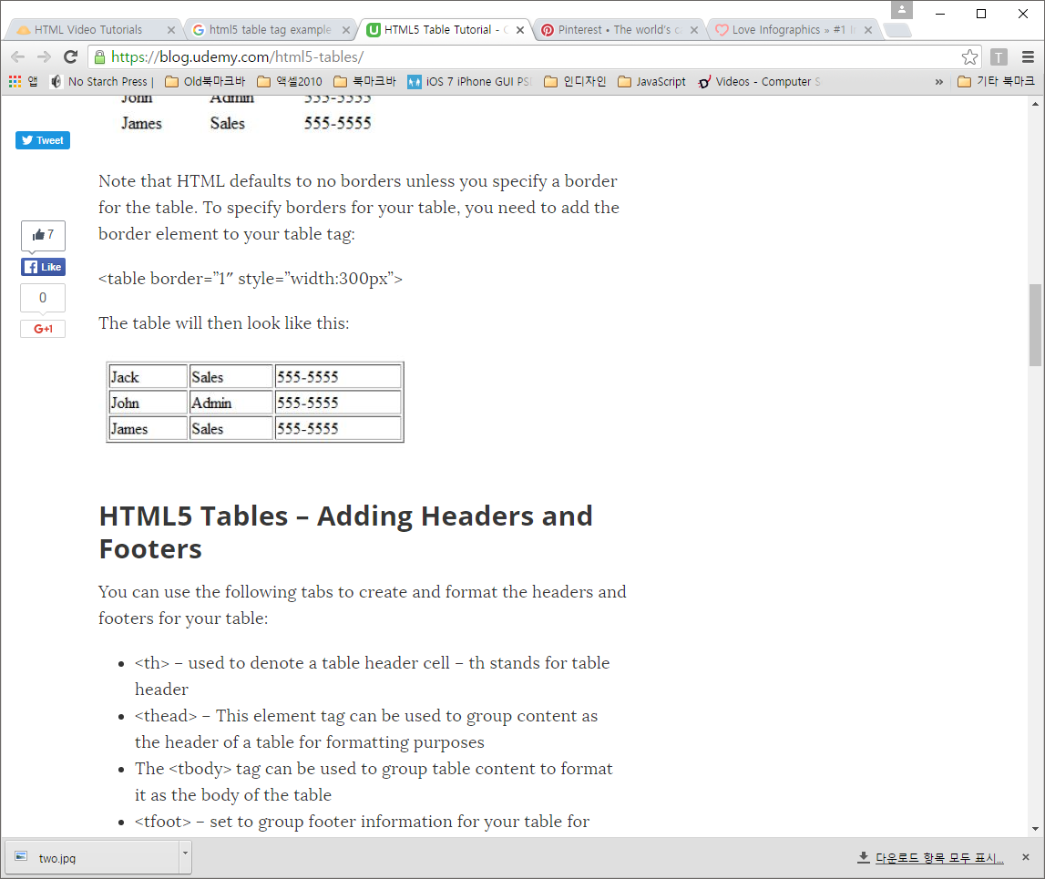

**예제 03**

HTML5 Tables – Headers and Footers 추가하기

* <th> – 테이블의 헤더셀, th는 table header
* <thead> – 포멧을 입히려는 목적으로 테이블의 헤더로서 컨텐츠를 그룹화할 때 사용한다.
* <tbody> 테이블의 body의 포맷을 위해 내용을 그룹화할 때 사용한다.
* <tfoot> – 포맷팅을 위한 목적으로 테이블의 푸터(footer) 정보를 그룹화할 때 사용한다.
* <th> 가운데 정렬, 굵게, <td> 왼쪽정렬

|  |  |
| --- | --- |
| <!DOCTYPE html>  <html>  <head>  </head>  <body>  <table border="1" style="width:300px">  <thead>  <tr>  <th>Name</th>  <th>Surname</th>  <th>Telephone</th>  </tr>  </thead>  <tbody>  <tr>  <td>Jack</td>  <td>Sales</td>  <td>555-5555</td>  </tr> | <tr>  <td>John</td>  <td>Admin</td>  <td>555-5555</td>  </tr>  <tr>  <td>James</td>  <td>Sales</td>  <td>555-5555</td>  </tr>  <tbody>  <tfoot>  <tr>  <td>Total</td>  <td>Total</td>  <td>Total</td>  </tr>  </tfoot>  </table>  </body>  </html> |

결과는,

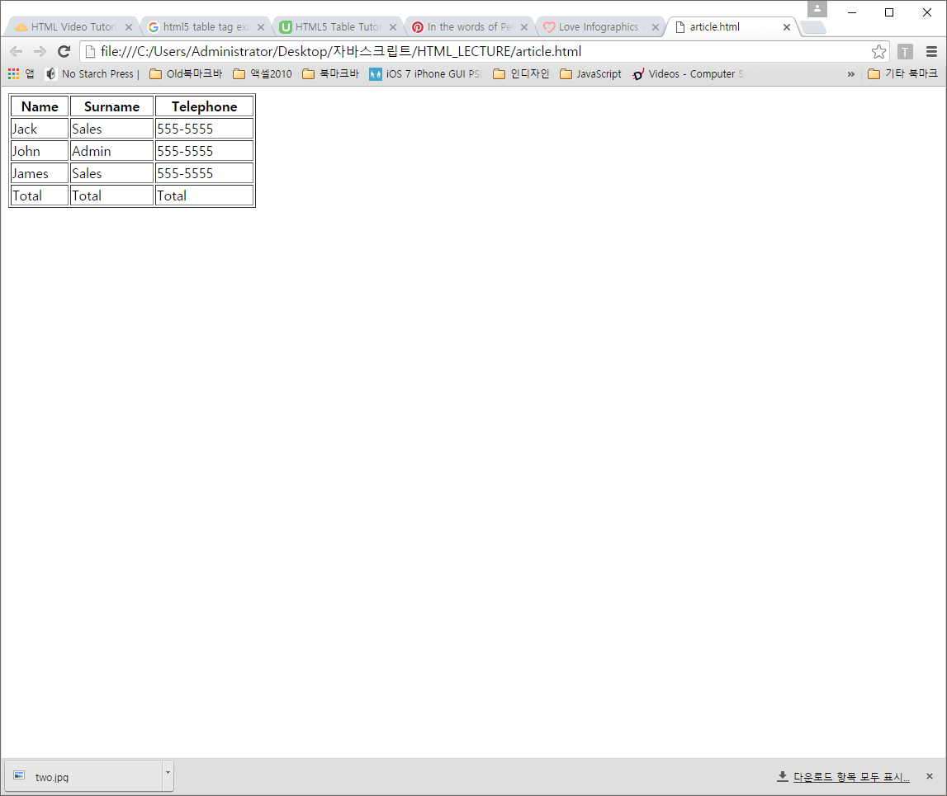

**예제 04**

예제 03에 <table> 태그아래에 아래의 코드를 붙여 넣는다

<caption>개인별 연락처 </caption>

|  |  |
| --- | --- |
| 예제 05 : Multiple columns: |  |
| <table border="1">  <tr>   <td colspan="2">Row 1 - Col 1 & Col 2</td>  </tr>  <tr>   <td>Row 2 - Col 1</td>   <td>Row 2 - Col 2</td>  </tr> </table> |  |
| 예제06 : Multiple rows |  |
| <table border="1">  <tr>   <td>Row 1 - Col 1</td>   <td rowspan="2">Row 1 & Row 2 - Col 2</td>  </tr>  <tr>   <td>Row 2 - Col 1</td>  </tr> </table> |  |
| 예제 07: a combination of both |  |
| <table border="1">  <tr>   <td>Row 1 - Col 1</td>   <td>Row 1 - Col 2</td>   <td>Row 1 - Col 3</td>   <td rowspan="4">Row 1, 2, 3 & 4 - Col 4</td>  </tr>  <tr>   <td>Row 2 - Col 1</td>   <td colspan="2" rowspan="3">  Row 2, 3 & 4 - Col 2 & 3</td>  </tr>  <tr>   <td>Row 3 - Col 1</td>  </tr>  <tr>   <td>Row 4 - Col 1</td>  </tr>  <tr>   <td colspan="2">Row 5 - Col 1 & 2</td>   <td colspan="2">Row 5 - Col 3 & 4</td>  </tr>  <tr>   <td colspan="4">Row 6 - Col 1, 2, 3 & 4</td>  </tr> </table> |  |

**예제 07** : 다음 테이블의 코드를 작성하라.

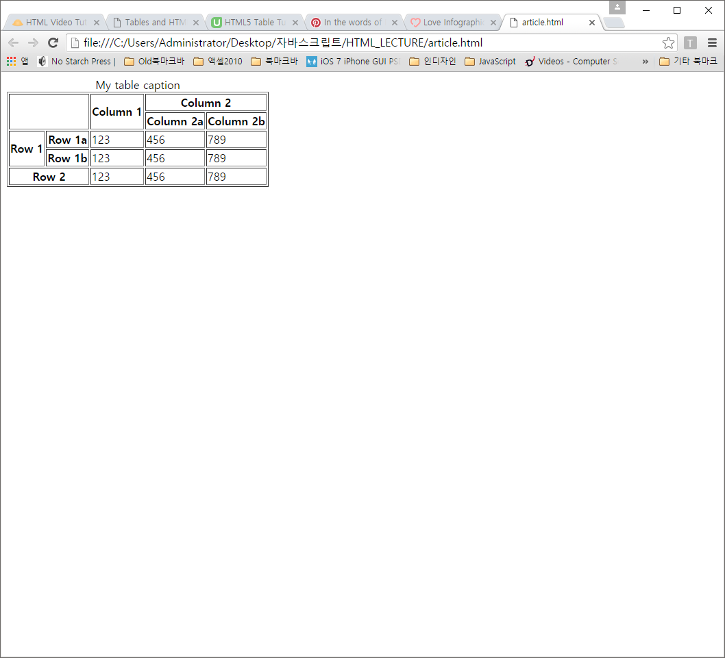

코드는,

<table>

<caption>My table caption</caption>

<thead>

<tr>

<th colspan="2" rowspan="2"></th>

<th rowspan="2">Column 1</th>

<th colspan="2">Column 2</th>

</tr>

<tr>

<th>Column 2a</th>

<th>Column 2b</th>

</tr>

</thead>

<tbody>

<tr>

<th rowspan="2">Row 1</th>

<th>Row 1a</th>

<td>123</td>

<td>456</td>

<td>789</td>

</tr>

<tr>

<th>Row 1b</th>

<td>123</td>

<td>456</td>

<td>789</td>

</tr>

<tr>

<th colspan="2">Row 2</th>

<td>123</td>

<td>456</td>

<td>789</td>

</tr>

</tbody>

</table>

**다른 예들,**

**scope=”col” , scope=”row”** 는 사용하는 이유는 웹접근성 때문이다. 시각장애인들은 눈으로 보는 대신에 스크린리더라는 프로그램을 통해 귀로 테이블에 대한 정보를 얻어야 한다. table에서 scope 코드를 사용하면 데이터가 테이블의 제목인지 아닌지를 인식하고 읽는 순서를 결정해서 쉽게 구분할 수 있게 함

|  |  |  |
| --- | --- | --- |
| <table border="1">  <caption>A Simple table  <strong>NOT</strong> WCAG 2.0  </caption>  <tr>  <th>Col a</th>  <th>Col b</th>  <th>Col c</th>  <th>Col d</th>  </tr>  <tr>  <th>Row 1</th>  <td>Cell b1</td>  <td>Cell c1</td>  <td>Cell d1</td>  </tr>  <tr>  <th>Row 2</th>  <td>Cell b2</td>  <td>Cell c2</td>  <td>Cell d2</td>  </tr>  <tr>  <th>Row 3</th>  <td>Cell b3</td>  <td>Cell c3</td>  <td>Cell d3</td>  </tr>  </table> | <table border="1">  <caption>A Simple table WCAG 2.0 using scope</caption>  <tr>  <th scope="col">Col a</th>  <th scope="col">Col b</th>  <th scope="col">Col c</th>  <th scope="col">Col d</th>  </tr>  <tr>  <th scope="row">Row 1</th>  <td>Cell b1</td>  <td>Cell c1</td>  <td>Cell d1</td>  </tr>  <tr>  <th scope="row">Row 2</th>  <td>Cell b2</td>  <td>Cell c2</td>  <td>Cell d2</td>  </tr>  <tr>  <th scope="row">Row 3</th>  <td>Cell b3</td>  <td>Cell c3</td>  <td>Cell d3</td>  </tr>  </table> | |
| <table border="1">  <caption>A Hierarchical table WCAG 2.0 using scope</caption>  <tr>  <th scope="colgroup" colspan="2" rowspan="2">Col a</th>  <th scope="colgroup" colspan="2">Col b</th>  <th scope="colgroup" colspan="2">Col c</th>  </tr>  <tr>  <th scope="col">Col b-a</th>  <th scope="col">Col b-b</th>  <th scope="col">Col c-a</th>  <th scope="col">Col c-b</th>  </tr>  <tr>  <th scope="rowgroup" rowspan="2">Row 1</th>  <th scope="row">Row 1-1</th>  <td>Cell b-a-1</td>  <td>Cell b-b-1</td>  <td>Cell c-a-1</td>  <td>Cell c-b-1</td>  </tr>  <tr>  <th scope="row">Row 1-2</th>  <td>Cell b-a-1-2</td>  <td>Cell b-b-1-2</td>  <td>Cell c-a-1-2</td>  <td>Cell c-b-1-2</td>  </tr>  <tr>  <th scope="rowgroup" rowspan="2">Row 2</th>  <th scope="row">Row 2-1</th>  <td>Cell b-a-2-1</td>  <td>Cell b-b-2-1</td>  <td>Cell c-a-2-1</td>  <td>Cell c-b-2-1</td>  </tr>  <tr>  <th scope="row">Row 2-2</th>  <td>Cell b-a-2-2</td>  <td>Cell b-b-2-2</td>  <td>Cell c-a-2-2</td>  <td>Cell c-b-2-2</td>  </tr>  </table> | | |
| <table border="1" summary="이 표는 교양 필수인 미학 과목에 관한 1, 2학년 중간고사 성적 및 평균을 정리해 놓은 표입니다.">  <caption>중간고사 성적표</caption>  <tr>  <th>번호 </th>  <th>이름</th>  <th>학과</th>  <th>점수</th>  <th>등급</th>  </tr>  <tr>  <td>1</td>  <th scope="row">홍길동</th>  <td>경영학과</td>  <td>90</td>  <td>A</td>  </tr>  <tr>  <td>2</td>  <th scope="row">전지현</th>  <td>영문학과</td>  <td>80</td>  <td>B</td>  </tr>  <tr>  <td>3</td>  <th scope="row">김철수</th>  <td>건축학과</td>  <td>70</td>  <td>C</td>  </tr>  </table> | | <table border="1" summary="이 표는 교양 필수인 미학 과목에 관한 1, 2학년 중간고사 성적 및 평균을 정리해 놓은 표입니다.">  <caption>중간고사 성적표</caption>  <tr>  <th scope="col">번호</th>  <th scope="col">이름</th>  <th scope="col">학과</th>  <th scope="col">점수</th>  <th scope="col">등급</th>  </tr>  <tr>  <td>1</td>  <th scope="row">홍길동</th>  <td>경영학과</td>  <td>90</td>  <td>A</td>  </tr>  <tr>  <td>2</td>  <th scope="row">전지현</th>  <td>영문학과</td>  <td>80</td>  <td>B</td>  </tr>  <tr>  <td>3</td>  <th scope="row">김철수</th>  <td>건축학과</td>  <td>70</td>  <td>C</td>  </tr>  </table> |
|  | |  |
| scope="rowgroup" : 헤더 셀이 행 그룹에 적용된다.  <table border="1">  <caption>중간고사 성적표</caption>  <thead>  <tr>  <th scope="col">번호</th>  <th scope="col">이름</th>  <th scope="col">학과</th>  <th scope="col">점수</th>  <th scope="col">등급</th>  </tr>  </thead>  <tfoot>  <tr>  <td colspan="3">전체평균</td>  <td>80</td>  <td>B</td>  </tr>  </tfoot>  <tbody>  <tr>  <th colspan="5" scope="rowgroup">1학년</th>  </tr>  <tr>  <td>1</td>  <th scope="row">홍길동</th>  <td>경영학과</td>  <td>90</td>  <td>A</td>  </tr>  <tr>  <td>2</td>  <th scope="row">전지현</th>  <td>영문학과</td>  <td>80</td>  <td>B</td>  </tr>  </tbody>  <tbody>  <tr>  <th colspan="5" scope="rowgroup">2학년</th>  </tr>  <tr>  <td>3</td>  <th scope="row">김철수</th>  <td>건축학과</td>  <td>70</td>  <td>C</td>  </tr>  <tr>  <td>4</td>  <th scope="row">송혜교</th>  <td>생물학과</td>  <td>80</td>  <td>B</td>  </tr>  </tbody>  </table> | | |
| scope="colgroup" : 헤더 셀이 열 그룹에 적용된다.  <table border="1">  <caption>중간고사 성적표</caption>  <thead>  <tr>  <th colspan="5" scope="colgroup">1, 2학년 성적표</th>  </tr>  <tr>  <th scope="col">번호</th>  <th scope="col">이름</th>  <th scope="col">학과</th>  <th scope="col">점수</th>  <th scope="col">등급</th>  </tr>  </thead>  <tfoot>  <tr>  <td colspan="3">전체평균</td>  <td>80</td>  <td>B</td>  </tr>  </tfoot>  <tbody>  <tr>  <th colspan="5" scope="rowgroup">1학년</th>  </tr>  <tr>  <td>1</td>  <th scope="row">홍길동</th>  <td>경영학과</td>  <td>90</td>  <td>A</td>  </tr>  <tr>  <td>2</td>  <th scope="row">전지현</th>  <td>영문학과</td>  <td>80</td>  <td>B</td>  </tr>  </tbody>  <tbody>  <tr>  <th colspan="5" scope="rowgroup">2학년</th>  </tr>  <tr>  <td>3</td>  <th scope="row">김철수</th>  <td>건축학과</td>  <td>70</td>  <td>C</td>  </tr>  <tr>  <td>4</td>  <th scope="row">송혜교</th>  <td>생물학과</td>  <td>80</td>  <td>B</td>  </tr>  </tbody>  </table> | | |

**Table 속성들**

* align="값" (값 = left / center / right) : 표의 정렬 상태를 설정한다
* backgroungd="이미지 파일 경로" : 배경이 될 이미지 파일의 경로를 지정해 준다
* bgcolor="값" (값 = 색이름 / SRGB) : 배경 색상을 지정한다
* bordercolor="값" (값 = 색이름 / SRGB) : 표의 외곽선의 색상을 지정해준다.
* border="픽셀" : 표의 외곽선의 두께를 설정하며, 값이 "0"이면 외곽선이 보이지 않는다.
* bordercolordark="값" (값 = 색이름 / SRGB) : 표의 외곽선을 3차원으로 만들때 사용되는 어두운 색을 지정
* bordercolorlight="값" (값 = 색이름 / SRGB) : 표의 외곽선을 3차원으로 만들 때 사용되는 밝은 색을 지정
* cellpadding="픽셀" : 셀 경계와 셀 안의 내용과의 간격을 지정
* cellspacing="픽셀" : 셀과 셀 사이의 간격을 지정
* cols="숫자" : 표에 들어갈 열의 개수를 지정
* class="클래스 이름" : 스타일 시트의 서식을 적용
* frame="값" (값 = above / below / border / hsides / Lhs / rhs / vside / void / box) : 표 외곽선의 형태를 지정 border="1" 이상일 때 사용할 수 있다.

|  |  |
| --- | --- |
| above | 바깥쪽 경계선 중 윗쪽만 나타남 |
| below | 바깥쪽 경계선 중 아래쪽만 나타남 |
| border | 기본적인 외곽선 |
| hsides | 바깥쪽 경계선 중 위아래만 나타남 |
| Lhs | 바깥쪽 경계선 중 왼쪽만 나타남 |
| rhs | 바깥쪽 경계선 중 오른쪽만 나타남 |
| vside | 바깥쪽 경계선 중 좌우만 나타남 |
| void | 외곽선이 나타나지 않는다 |
| box | 테이블의 바깥 선만 나타남 |

☑ "align", "bgcolor", "cellpadding", "cellspacing", "frame", "rules", "summary", and "width" attributes are not supported in HTML5.

**Assessment (table) : 테이블의 속성을 실행결과를 정리하시오**

<TABLE CELLPADDING=6 RULES=GROUPS FRAME= ????>

<THEAD>

<TR> <TH>Weekday</TH> <TH>Date</TH> <TH>Manager</TH> <TH>Qty</TH> </TR>

</THEAD>

<TBODY>

<TR> <TD>Mon</TD> <TD>09/11</TD> <TD>Kelsey</TD> <TD>639</TD> </TR>

<TR> <TD>Tue</TD> <TD>09/12</TD> <TD>Lindsey</TD> <TD>596</TD> </TR>

<TR> <TD>Wed</TD> <TD>09/13</TD> <TD>Randy</TD> <TD>1135</TD> </TR>

<TR> <TD>Thu</TD> <TD>09/14</TD> <TD>Susan</TD> <TD>1002</TD> </TR>

<TR> <TD>Fri</TD> <TD>09/15</TD> <TD>Randy</TD> <TD>908</TD> </TR>

<TR> <TD>Sat</TD> <TD>09/16</TD> <TD>Lindsey</TD> <TD>371</TD> </TR>

<TR> <TD>Sun</TD> <TD>09/17</TD> <TD>Susan</TD> <TD>272</TD> </TR>

</TBODY>

<TFOOT>

<TR> <TH ALIGN=LEFT COLSPAN=3>Total</TH> <TH>4923</TH> </TR> </TFOOT>

</TABLE>